“动能 势能 机械能”的教学设计
武进坂上初级中学 刘鸭华
课 题 |  | 九年级上册第十二章第一节动能 势能 机械能
教学设计思路 |  | 以“08年北京奥运会蹦床比赛，我国运动员何雯娜摘取金牌的比赛瞬间”的录像片断为素材创设情境，引入课题，激发学生的兴趣和学习的热情。  动能、重力势能、弹性势能的初步概念在8年级下册的教学中已经出现，在学生已有知识的基础上设计了一些视频、图片和实例，让学生自主学习，温故知新，主动获取新知识。  探究影响物体动能大小因素的活动过程中，从发现问题、提出猜想、实验验证、质疑讨论到分组交流汇报的各个环节都是在教师的引导下由学生自主完成的，学生亲历探究的过程，感受认知上的冲突，并能主动克服困难，解决问题，使学生体验到了学习的乐趣和成就感。实验交流与展示，还培养学生的归纳总结能力和语言表达能力。  着力营造民主和谐的课堂氛围，让学生能够充分自由地彰显个性，毫不隐瞒自身的观点，不论瑕疵，尽显所思所想。注意对学生积极的评价，还利用学生间的相互评价，让学生的感受更真切，使学生的优点得到及时的肯定和强化，让学生体会到成功的喜悦，看到自己的进步，学习上进的动力得到加强，不断从成功走向新的成功。  作业的设计力图体现生活化和多样化，设计了与学生生活有关的作业，让学生感受到生活中处处有物理，并培养学生自主探究的意识和能力。
教学目标 |  | 一、知识与技能  1、通过实例分析，认识到运动的物体能做功，具有动能。  2、通过探究，知道物体动能的大小与物体的质量和运动速度有关，并能解释简单的物理现象。  3．能够设计实验探究问题。  二、过程与方法  体验物理知识的探究过程和研究方法（如：控制变量法和转换法等）  三、情感、态度与价值观  通过合作学习，体验合作的成功与喜悦，培养学生互助合作的团队精神；通过探究活动，使逐步形成实事求是、客观公正、勇于创新的科学态度；创设情境时展示我国体育事业的成就和航天事业的成果，培养学生的民族自豪感和爱国主义精神，激发了学生的学习热情。
教学重点 |  | 通过实验探究得出物体动能大小与物体质量和速度的关系
教学难点 |  | 探究影响物体动能大小因素的实验设计；解决在实验中遇到的各种新问题
教学资源 |  | 斜面、小车、木块、钩码；
教学程序设计 |  |  | 活动
引  入  课  题  教  学  过  程 | 欣赏2008年北京奥运会蹦床比赛的精彩瞬间  观察演示实验：从斜面下滑的小车推水平面上的木块  一、能量：一个物体如果能够对另一个物体做功，这个物体就具有能量  1、如何理解能够做功的意义？  物体有做功的本领，但不一定正在做功  2、能量反映了物体做功的本领，不同的物体做功的本领也不同。  一个物体能够做的功越多，具有的能量就越大。  二、动能和势能  1、动能——物体由于运动而具有的能  弹性势能——物体因发生弹性形变而具有的能  2、势能  重力势能——物体因被举高而具有的能  （1）奔跑的运动员；（2）压弯的撑杆；（3）被举高的杠铃；  （4）挂在树上的苹果；（5）拉长变形的弓；  （6）水平路面上行驶的汽车。  ·由图中可以得出哪些信息？  公路上对车辆行驶的速度有限制，且对不同的车辆行驶速度的限制不同。  ·根据图提供的信息提出问题  ·活动1：探究决定动能大小的有关因素  提出问题：动能的大小可能与哪些因素有关？  进行猜想：动能的大小可能与物体的质量和速度有关  设计实验：  （1）如何获得动能？如何比较动能大小？  使小车运动，让运动的小车推木块，木块被推动得越远，说明小车具有的动能越大。  （2）实验应采用什么方法？  控制变量法  （3）实验选用哪些实验器材？  斜面、小车、钩码、木块  进行实验：  - 动能大小与速度大小的关系  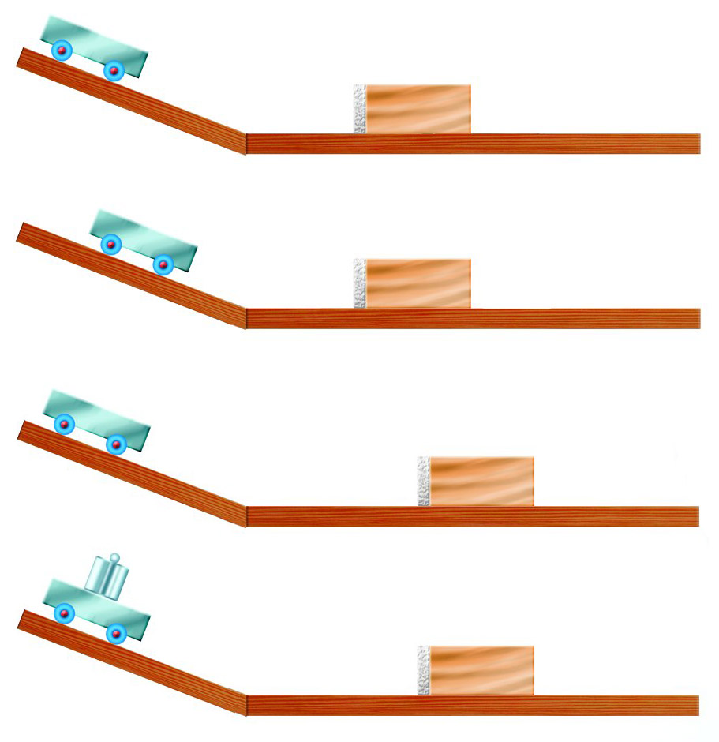  条件：同一小车从同一斜面的不同高度滑下  ①小车运动到水平面上时的速度大小是否相同？  ②木块被撞后移动的距离是否相同？  现象：速度大的小车使木块移动距离远，对木块做功多，小车具有的动能大。  结论：运动物体的动能大小与物体的速度有关，质量相同时，速度越大，物体的动能越大。  （2）动能大小与质量大小的关系  条件：改变小车的质量，让它们从同一高度、同一斜面由静止下滑。  现象：质量大的小车使木块移动距离远，对木块做功多，小车具有的动能大。  结论：运动物体的动能大小与物体的质量有关，速度相同时，质量越大，物体的动能越大。  探究结论：动能大小与物体的速度和质量有关，物体的速度越大，质量越大，它具有的动能就越大。 |  | 学生欣赏引出功和能的问题，引入新课  再次演示实验辨明能量的概念  列举日常生活中所知道的能量  其中动能、弹性势能、重力势能的定义在初二学习过，准备了一些实例，请同学们说说实 例中反映了哪些形式的能？  学生讨论，试着给这6个实例分分类并板书  观察教材P30图12-1  创设情境，让学生自己提出问题，进行猜想  对自己提出的猜想拿出探究的实验方案，小组讨论交流  一个物理量与几个因素有关时常采用的方法  设计的实验方案是否可行？  学生边讨论边实验，小组合作完成，实际动手做做看  师生交流实验过程中的有所发现，大胆地提出自己的不同意见，共同切磋，师总结分析解决疑惑  各小组代表上讲台交流  实验过程，结论记录在探究卡上  使小车到达水平面时的速度相同  实验小组上台交流  讨论：能够说明物体具有的动能大小与速度和质量有关的实例  尽量让学生多举例
反  馈  练  习 | 1、学生观看美国科幻电影《后天》片段，解释  （1）海啸为什么具有强大破坏力？  （2）汹涌澎湃的狂涛骇浪对人类的生命和财产造成了巨大的破坏，我们人类应该思考什么？  2、学生看录像片段：神舟七号飞船升空时的震撼瞬间，据此片段提出一些与本节课相关的问题并进行解答 |  | 通过视频片段让学生巩固本节课知识，加深理解影响动能大小的因素，同时培养学生保护环境的意识  这是我国在高科技领域的成果，让学生自己提问，其他学生再来解决问题，在巩固知识的同时也加强了爱国主义教育
归  纳  总  结 | 谈谈本节课我们的学习感受，说说自己有哪些收获？  - 能量的定义  二、探究活动，影响动能大小的有关因素 |  | 引导学生小结本节课所学习的主要知识和探究活动的体会
课  后  探  究 | 尝试探究影响弹性势能、重力势能大小的有关因素，下节课再来分享交流 |  | 建议学生利用身边的学习或生活用品作为器材进行探究
物理来源于生活，物理应用于社会，
没有科学探究，就没有重大发现。

附：教学流程图
符号表示
开始结束
学生活动
媒体
教师活动

开始

欣赏
多媒体
观察、思考并理解能的概念
实物
播放蹦床比赛的精彩瞬间，
引入课题
演示从斜面下滑的小车推水
平面上的木块

提出问题
多媒体
对问题进行科学猜想和假设
实例图片展示物理情境
结合图片引导

讨论交流设计实验方案
启发、引导

分组实验探究、讨论、交流
巡视、指导、鼓励、点拨、提问

讨论、交流、
辨论
总结、评价

上台,演示实验,分析现象,得出结论
感悟,巩固知识
多媒体
交流小结,知识、方法、探究过程
学生展示
海啸和火箭升空视频
教师点评

实际应用，举例分析

结束

